Collège des Dominicaines de notre Dame de la Délivrande – Araya-
Classe : CP Juin 2020 – 1ère semaine
Nom : ________________________
Objectif :
- Réaliser quelques objets et circuits électriques simples, en respectant des règles élémentaires de sécurité.
Compétences :
- Différencier des objets selon qu’ils sont alimentés avec des piles ou avec le courant du secteur.
- Savoir les règles élémentaires de sécurité.

L’électricité

Voir les vidéos en ouvrant les liens https://youtu.be/9yXwilxYZrs https://youtu.be/EwFPEkbMzHQ https://youtu.be/GY6SA2fZs0g avant de faire les exercices.
- Colle les objets dans la bonne colonne en fonction de l’énergie qu’ils utilisent.
Objets qui n’ont pas besoin d’électricité pour fonctionner. | Objets qui utilisent des piles. | Objets qui utilisent des prises électriques.
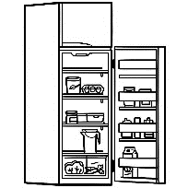

- Classe les activités selon qu’elles sont dangereuses ou pas.
Dangereuse | Pas dangereuse

- Manuel p.198-199 (oralement)

